En savoir plus sur le Cloud

Une analogie avec Pizza as a service
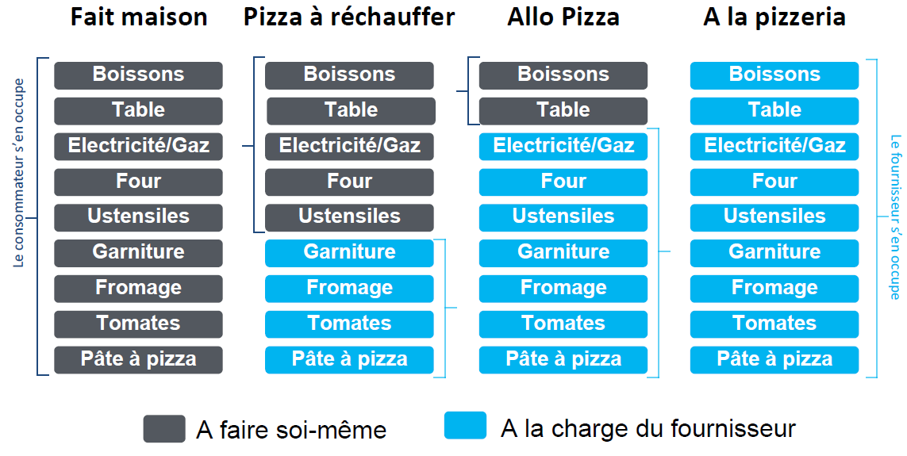

Les différents modèles de Cloud
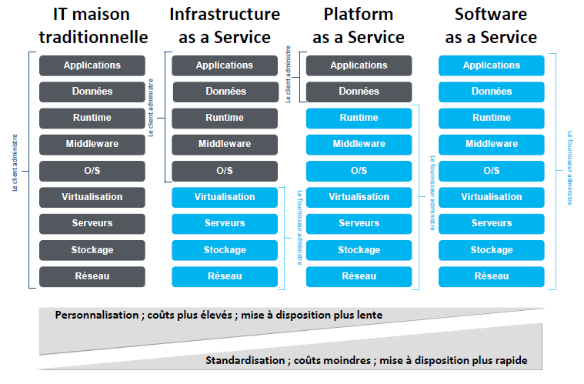
IT traditionnel (On-premises)

Estimer le coût d'une solution de CLoud
Vous allez utiliser la calculatrice Microsoft Azure pour estimer le coût d'une solution de Cloud.
Lien vers l'outil de calcul : https://azure.microsoft.com/fr-fr/pricing/calculator/
Sélectionnez au préalable le produit cloud dont vous souhaitez l'estimation. Au bas de la page vous aurez alors la possibilité de définir l'offre de Cloud souhaitée et d'avoir une estimation du coût mensuel.

Scénario Iaas
Déterminer le coût mensuel dans la zone Région France :
- d'un serveur Windows standard en tant qu'instance réservée sur 3 année avec la licence Azure Hybrid Benefit
- d'un serveur Windows standard en tant qu'instance réservée sur 3 année avec la licence Azure Hybrid Benefit
Azure Hybrid Benefit permet de réduire les coûts de licence en utilisant les licences Windows Server et SQL Server locales compatibles avec Software Assurance sur Azure. Lien : https://azure.microsoft.com/fr-fr/pricing/hybrid-benefit/

Scénario Paas
Déterminer le coût mensuel dans la zone Région France :
- d'un serveur SQL Server en tant qu'instance réservée sur 3 année avec la licence Azure Hybrid Benefit

